Утверждена
постановлением Администрации
Калевальского муниципального района
№ 185 от 22.04.2015 г.

Долгосрочная муниципальная целевая программа
«Пожарная безопасность и защита населения от чрезвычайных ситуаций на территории муниципального образования
«Калевальский национальный район» на 2015 – 2020 годы»

Паспорт
долгосрочной муниципальной целевой программы
«Пожарная безопасность и защита населения от чрезвычайных ситуаций на территории муниципального образования «Калевальский национальный район» на 2015 – 2020 годы».

Наименование Программы: | «Пожарная безопасность и защита населения от чрезвычайных ситуаций на территории муниципального образования «Калевальский национальный район» на 2015 – 2020 годы»
Основание для разработки Программы: | Федеральный закон от 21.12.1994 №69-ФЗ «О пожарной безопасности»; Федеральный закон от 21.12.1994 №68-ФЗ «О защите населения и территорий от чрезвычайных ситуаций природного и техногенного характера»
Заказчик Программы: | Администрация Калевальского муниципального района
Исполнитель Программы: | Администрация Калевальского муниципального района, Администрации городского и сельских поселений Калевальского муниципального района, руководители организаций, учреждений
Разработчик Программы: | Администрация Калевальского муниципального района
Срок реализации Программы: | 2015 – 2020 годы
Цели и задачи Программы: | Обеспечение необходимых условий для укрепления пожарной безопасности  на территории Калевальского муниципального района. Защита жизни, здоровья граждан и их имущества от пожаров и чрезвычайных
Ожидаемые конечные результаты реализации Программы: | Сокращение количества пожаров и потерь от них на 5-10 процентов, снижение количества погибших и травмированных людей на пожарах
Объём финансирования по Программе, тыс. руб. | 6288,1
Система организации контроля исполнения Программы: | Контроль выполнения мероприятий осуществляет Комиссия по предупреждению и ликвидации чрезвычайных ситуаций и обеспечению пожарной безопасности района. Главы поселений ежеквартально информируют комиссию о ходе выполнения Программы.

ХАРАКТЕРИСТИКА ПРОБЛЕМЫ
Состояние дел в области пожарной безопасности в Калевальском муниципальном районе вызывает серьёзную обеспокоенность. Благодаря реализации районной целевой программы «Пожарная безопасность и защита населения от чрезвычайных ситуаций на 2009 – 2013 годы» удалось добиться снижения количества пожаров с 24 в 2009 году до 20 в 2013 году и снижения гибели людей с 3 в 2009г. до 2 в 2013г. По месту возникновения пожаров наибольшую часть занимает жилой сектор – 93%.
Одной из причин такого положения дел является недостаточное выполнение первичных мер пожарной безопасности в жилом секторе, а так же в организациях и учреждениях. Кроме того, у руководителей хозяйствующих объектов не сформировалось отношение к вопросам обеспечения пожарной безопасности и защите населения от чрезвычайных ситуаций, как к важнейшей составляющей безопасного функционирования предприятия Калевальского муниципального района.
В связи с износом основных производственных фондов и инженерных сетей, необходимо продолжать восстановление противопожарной защиты и технической оснащенности жилых домов повышенной этажности (2 и более), объектов с круглосуточным пребыванием людей, учреждений образования, здравоохранения и социальной защиты. На низком уровне находится противопожарная культура населения, слабо организовано обучение учащихся, жителей домов, работников предприятий и организаций по принципу непрерывности противопожарного образования.
Для преодоления негативных тенденций в деле организации борьбы с пожарами необходимы целенаправленные, скоординированные действия Администрации, органов Государственного пожарного надзора, общественных объединений, предприятий и организаций Калевальского муниципального района.

Динамика основных показателей обстановки с пожарами за 2009-2014 г.

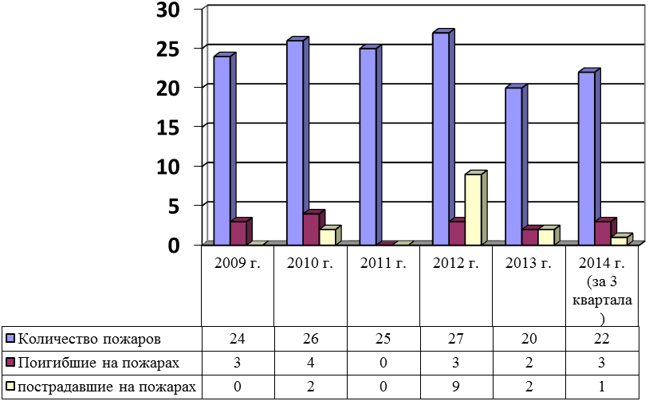

Распределение пожаров за 2014 год в Калевальском муниципальном районе по причинам

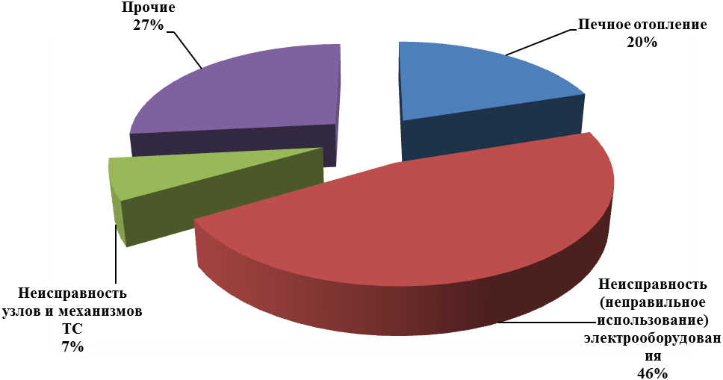

Распределение пожаров за 2014 год в Калевальском муниципальном районе по объектам
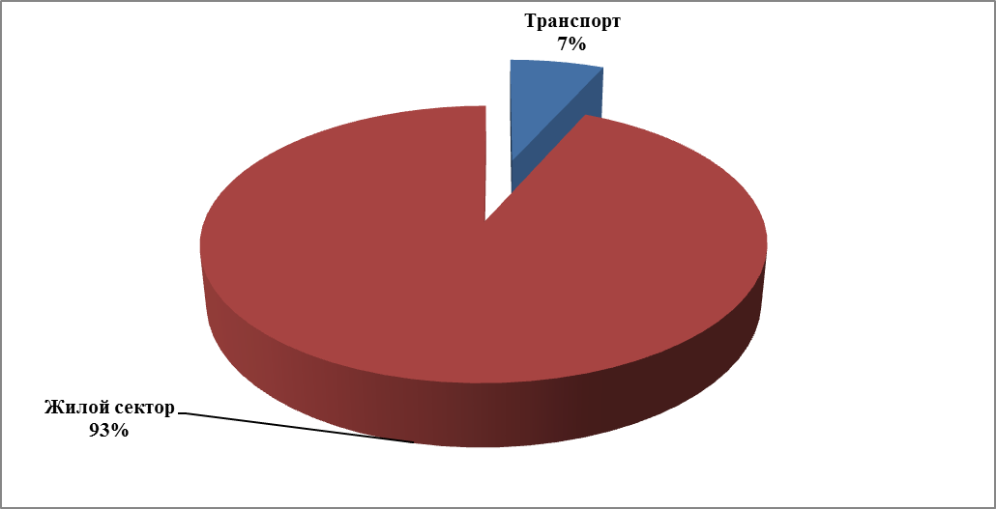

ОСНОВНЫЕ ЦЕЛИ И ЗАДАЧИ ПРОГРАММЫ

Важнейшими целями Программы являются:
- предупреждение пожаров и чрезвычайных ситуаций, создание условий для укрепления пожарной безопасности в муниципальном образовании «Калевальский национальный район»;
- оказание всесторонней квалифицированной помощи в максимально короткие сроки каждому жителю округа (уменьшение человеческих и материальных потерь от пожаров и в случае возникновения чрезвычайных ситуаций);
- повышение ответственности собственников помещений за противопожарное состояние многоквартирных домов, в том числе - в которых созданы товарищества собственников жилья, жилищные кооперативы или иные специализированные потребительские кооперативы, а также в которых на общих собраниях собственников помещений избраны способы управления домом и/или определен размер платы за содержание и ремонт жилого помещения в многоквартирном доме.
Для достижения данных целей необходимо решить следующие основные задачи:
- Усовершенствовать систему предупреждения пожаров, в том числе, с учетом использования современных средств и систем противопожарной защиты;
- Восстановить противопожарные системы во всех домах повышенной этажности;
- Организовать обучение населения мерам пожарной безопасности, основам жизнедеятельности и безопасного поведения.

РЕСУРСНОЕ ОБЕСПЕЧЕНИЕ ПРОГРАММЫ

Программа реализуется за счет средств бюджета Калевальского муниципального района. Ориентировочные объёмы финансирования мероприятий на 2015 – 2020 годы составят 6288,1 тысяч рублей.
Объемы расходов на реализацию программных мероприятий утверждаются ежегодно в пределах средств, предусматриваемых на указанные цели в бюджете Калевальского муниципального района и в бюджетах поселений Калевальского муниципального района на соответствующий год.

МЕХАНИЗМЫ РЕАЛИЗАЦИИ ПРОГРАММЫ

Контроль выполнения мероприятий и оценку эффективности Программы осуществляет Комиссия по предупреждению и ликвидации чрезвычайных ситуаций и обеспечению пожарной безопасности Калевальского муниципального района, Администрация Калевальского муниципального района ежеквартально представляет Комиссии по предупреждению и ликвидации чрезвычайных ситуаций и обеспечению пожарной безопасности сведения о ходе выделения, освоения средств и реализации намеченных мероприятий.

ОЦЕНКА ЭФФЕКТИВНОСТИ СОЦИАЛЬНО-ЭКОНОМИЧЕСКИХ
ПОСЛЕДСТВИЙ РЕАЛИЗАЦИИ ПРОГРАММЫ

В результате выполнения намеченных в Программе мероприятий, предполагается решение следующих задач:
- уменьшение относительного количества случаев гибели и травматизма людей при чрезвычайных ситуациях и пожарах (количество человек, пострадавших при ЧС и пожарах, количество погибших при ЧС и пожарах);
- обеспечение относительного сокращения потерь от пожаров на 5 – 10 % (в процентах к предыдущему периоду);
- снижение темпов роста количества пожаров (процентное соотношение количества пожаров к предыдущему году).
Эти данные ежегодно представляются органами Государственного пожарного надзора.
Эффективность выполнения Программы оценивается на основании данных органов Государственного пожарного надзора о количестве пожаров, количестве случаев гибели и травматизма на пожарах и материального ущерба от пожаров на территории района. Снижение этих показателей будет свидетельствовать об эффективности Программы.

Мероприятия долгосрочной муниципальной целевой программы «Пожарная безопасность и защита населения от чрезвычайных ситуаций на 2015 – 2020 годы»

№ п/п | Наименование мероприятия | Населенный пункт | Объём финансирования  тыс. рублей |  |  |  |  |  | Исполнитель | Источники  финансирования
№ п/п | Наименование мероприятия | Населенный пункт | 2015 год | 2016  год | 2017 год | 2018 год | 2019 год | 2020 год | Исполнитель | Источники  финансирования
1 | Ремонт пожарных гидрантов | п. Калевала | 25,0 | - | - | - | - | - | Администрации поселений | Бюджет поселений
1 | Ремонт пожарных гидрантов | п. Боровой | - | 10 | - | - | - | - | Администрации поселений | Бюджет поселений
1 | Ремонт пожарных гидрантов | п. Новое Юшкозеро | - | - | 10 | - | - | - | Администрации поселений | Бюджет поселений
2 | Ремонт колонок водоснабжения | п. Калевала | 20,0 | - | - | 23,2 | - | - | Администрации поселений | Бюджет поселений
2 | Ремонт колонок водоснабжения | п. Боровой | - | 21,0 | - | - | 24,3 | - | Администрации поселений | Бюджет поселений
2 | Ремонт колонок водоснабжения | п. Новое Юшкозеро | - | - | 22,0 | - | - | 25,5 | Администрации поселений | Бюджет поселений
3 | Ремонт пожарных водоемов | п. Калевала | 800,0 | - | - | - | - | - | Администрации поселений | Бюджет поселений
4 | Строительство пожарных пирсов | п. Калевала | - | - | 700,0 | - | - | - | Администрации поселений | Бюджет поселений
4 | Строительство пожарных пирсов | п. Луусалми | - | - | - | 150,0 | - | -
4 | Строительство пожарных пирсов | д. Войница | - | - | - | - | - | 150,0
5 | Устройство минерализованной полос вокруг населенных пунктов | п. Калевала, п. Куусиниеми, | 50,0 | 50,0 | 50,0 | 50,0 | 50,0 | 50,0 | Администрации поселений | Бюджет поселений
5 | Устройство минерализованной полос вокруг населенных пунктов | п. Боровой, | 25,0 | 25,0 | 25,0 | 25,0 | 25,0 | 25,0 | Администрации поселений | Бюджет поселений
5 | Устройство минерализованной полос вокруг населенных пунктов | п. Новое Юшкозеро, д. Юшкозеро | 25,0 | 25,0 | 25,0 | 25,0 | 25,0 | 25,0 | Администрации поселений | Бюджет поселений
5 | Устройство минерализованной полос вокруг населенных пунктов | п. Луусалми | - | 100,0 | - | - | - | - | Администрации поселений | Бюджет поселений
5 | Устройство минерализованной полос вокруг населенных пунктов | д. Войница | 25,0 | 25,0 | 25,0 | 25,0 | 25,0 | 25,0 | Администрации поселений | Бюджет поселений
5 | Устройство минерализованной полос вокруг населенных пунктов | п. Кепа | 25,0 | 25,0 | 25,0 | 25,0 | 25,0 | 25,0 | Администрации поселений | Бюджет поселений
6 | Вырубка лесного массива вокруг населенных пунктов, располагающегося на расстоянии менее 15 м. от жилых построек, находящихся в границах населенных пунктов, подверженных угрозе перехода лесных пожаров | п. Калевала,  п. Боровой,  п. Новое Юшкозеро,  п. Куусиниеми,  п. Луусалми,  д. Войница,  д. Юшкозеро, п. Кепа | средства уточняются | средства уточняются | средства уточняются | средства уточняются | средства уточняются | средства уточняются | Администрации поселений | Бюджет поселений
7 | Установка систем противопожарной защиты, с возможностью автоматической (без участия людей) передачей сигнала срабатывания на пульт пожарной охраны, в учреждениях образования, культуры, социальной защиты и здравоохранения. | п. Калевала,  п. Боровой,  п. Новое Юшкозеро,  п. Куусиниеми,  п. Луусалми,  д. Войница,  д. Юшкозеро, п. Кепа | средства уточняются | средства уточняются | средства уточняются | средства уточняются | средства уточняются | средства уточняются | Администрации поселений, руководители учреждений | Бюджет поселений, средства организаций, учреждений
8 | Приобретение (заправка, ремонт) первичных средств пожаротушения | п. Калевала | 39,4 | 42,5 | 46,0 | 50,0 | 53,6 | 57,8 | Администрации поселений | Бюджет поселений
8 |  | п. Куусиниеми | 3,0 | 3,1 | 3,5 | 3,8 | 4,1 | 4,5 | Администрации поселений | Бюджет поселений
8 |  | п. Боровой,  п. Новое Юшкозеро,  п. Луусалми,  д. Войница,  д. Юшкозеро, п. Кепа | средства уточняются | средства уточняются | средства уточняются | средства уточняются | средства уточняются | средства уточняются | Администрации поселений | Бюджет поселений
9 | Изготовление информационных стендов по пожарной безопасности:  -первичные меры пожарной безопасности  -действия при пожаре | п. Калевала | 5,0 | 5,0 | 5,0 | 5,0 | 5,0 | 5,0 | Администрации поселений | Бюджет поселений
9 |  | п. Боровой | 1,0 | 1,0 | 1,0 | 1,0 | 1,0 | 1,0 | Администрации поселений | Бюджет поселений
9 |  | п. Новое Юшкозеро | 1,0 | 1,0 | 1,0 | 1,0 | 1,0 | 1,0 | Администрации поселений | Бюджет поселений
9 |  | п. Куусиниеми | 1,0 | 1,0 | 1,0 | 1,0 | 1,0 | 1,0 | Администрации поселений | Бюджет поселений
9 |  | п. Луусалми | 1,0 | 1,0 | 1,0 | 1,0 | 1,0 | 1,0 | Администрации поселений | Бюджет поселений
9 |  | д. Войница,  д. Юшкозеро | 1,0 | 1,0 | 1,0 | 1,0 | 1,0 | 1,0 | Администрации поселений | Бюджет поселений
9 |  | п. Кепа | 1,0 | 1,0 | 1,0 | 1,0 | 1,0 | 1,0 | Администрации поселений | Бюджет поселений
10 | Изготовление методических материалов, памяток на противопожарную тематику и действиям населения при возникновении (угрозе возникновения) чрезвычайной ситуации | п. Калевала | 5,0 | 5,0 | 5,0 | 5,0 | 5,0 | 5,0 | Администрации поселений | Бюджет поселений
10 |  | п. Боровой | 1,0 | 1,0 | 1,0 | 1,0 | 1,0 | 1,0 | Администрации поселений | Бюджет поселений
10 |  | п. Новое Юшкозеро | 1,0 | 1,0 | 1,0 | 1,0 | 1,0 | 1,0 | Администрации поселений | Бюджет поселений
10 |  | п. Куусиниеми | 1,0 | 1,0 | 1,0 | 1,0 | 1,0 | 1,0 | Администрации поселений | Бюджет поселений
10 |  | п. Луусалми | 1,0 | 1,0 | 1,0 | 1,0 | 1,0 | 1,0 | Администрации поселений | Бюджет поселений
10 |  | д. Войница | 1,0 | 1,0 | 1,0 | 1,0 | 1,0 | 1,0 | Администрации поселений | Бюджет поселений
10 |  | д. Юшкозеро | 1,0 | 1,0 | 1,0 | 1,0 | 1,0 | 1,0 | Администрации поселений | Бюджет поселений
10 |  | п. Кепа | 1,0 | 1,0 | 1,0 | 1,0 | 1,0 | 1,0 | Администрации поселений | Бюджет поселений
11 | Обучение неработающего населения и распространение памяток | п. Калевала | 5,0 | 5,0 | 5,0 | 5,0 | 5,0 | 5,0 | Администрации поселений | Бюджет поселений
11 | Обучение неработающего населения и распространение памяток | п. Боровой | 1,0 | 1,0 | 1,0 | 1,0 | 1,0 | 1,0 | Администрации поселений | Бюджет поселений
11 | Обучение неработающего населения и распространение памяток | п. Новое Юшкозеро | 1,0 | 1,0 | 1,0 | 1,0 | 1,0 | 1,0 | Администрации поселений | Бюджет поселений
11 | Обучение неработающего населения и распространение памяток | п. Куусиниеми | 1,0 | 1,0 | 1,0 | 1,0 | 1,0 | 1,0 | Администрации поселений | Бюджет поселений
11 | Обучение неработающего населения и распространение памяток | п. Луусалми | 1,0 | 1,0 | 1,0 | 1,0 | 1,0 | 1,0 | Администрации поселений | Бюджет поселений
11 | Обучение неработающего населения и распространение памяток | д. Войница | 1,0 | 1,0 | 1,0 | 1,0 | 1,0 | 1,0 | Администрации поселений | Бюджет поселений
11 | Обучение неработающего населения и распространение памяток | д. Юшкозеро | 1,0 | 1,0 | 1,0 | 1,0 | 1,0 | 1,0 | Администрации поселений | Бюджет поселений
11 | Обучение неработающего населения и распространение памяток | п. Кепа | 1,0 | 1,0 | 1,0 | 1,0 | 1,0 | 1,0 | Администрации поселений | Бюджет поселений
12 | Закупка медицинских средств индивидуальной защиты для работников администрации Калевальского муниципального района (ИПП-1) |  | средства уточняются |  |  |  |  |  | Администрация Калевальского муниципального района | бюджет Администрации Калевальского муниципального района
13 | Создание и реконструкция территориальной автоматизированной системы централизованного оповещения населения | п. Калевала |  |  | 1032,0 |  |  | 1753,8 | Администрация Калевальского муниципального района | Бюджеты поселений, бюджет Администрации Калевальского муниципального района
15 |  | Итого: | 1072,4 | 361,6 | 1998,5 | 412 | 267 | 2176,6

Лист согласования
Согласованно с:
И.В. Кузьмина _______________________
Н.И. Станкевичус _______________________

Исполнитель:
М.С. Аничкин _______________________

